《逐梦强国路 扬帆启新航——聚焦2026两会与“十五五”规划蓝图》导学案

总议题：逐梦强国路 扬帆启新航
子议题一：时序寻脉——锚定“十五五”历史方位
议学活动一：时间轴绘迹——标定现代化关键节点
议学任务：请大家结合时间轴，思考并完善：我国在现代化进程中制定了哪些重要目标？经历了哪些关键阶段？

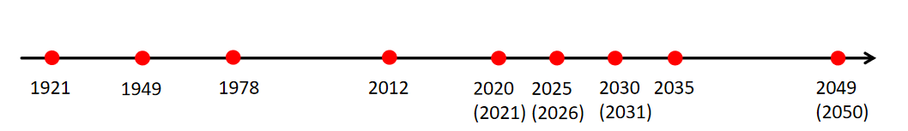

议学小结：核心部件一—— 是巨轮的定向之帆

子议题二：蓝图聚力——串联“五位一体”发展脉络
议学活动二：回望成就 感知发展底色
议学任务：
1、视频中你都看到哪些方面的成就？

- 思考我国在“十四五”期间取得一系列成就的根本原因是什么？

议学小结二：核心部件二—— 是巨轮的领航之舵

议学活动三：对接规划 深化理解认知
议学任务：
- 找出“十五五”时期经济社会发展主要目标中的关键词。
- 结合“五位一体”总布局，思考可以加强哪些建设，助力这些目标的实现？

议学小结三：核心部件三——发展目标是巨轮的澎湃动力
议学活动四：探究两会摘录 深化理解认知
- 摘录一：打造集成电路、航空航天、生物医药、低空经济等新兴支柱产业，培育发展未来能源、量子科技，具身智能、脑机接口、6G等未来产业。
- 摘录二：设立国家低碳转型基金，培育氢能绿色燃料等新增长点
- 摘录三：建设更高水平的平安中国，完善社会治安整体防控体系，依法严厉打击黑恶势力、电信网络诈骗等违法犯罪活动。
- 摘录四：构建就业友好型发展方式，实施稳岗扩容提质行动；完善免费学前教育政策，增加普通高中学位供给；城乡居民基础养老金月最低标准再提高20元。
议学任务：结合上述2026年两会摘录，从“是什么、为什么”角度进行设问并给出参考答案和赋分。
是什么：哪个、哪些、说明、体现、描绘、反映、体现……
（基本国策、战略、方针、发展理念……）
为什么：原因、理由、依据、意义、作用、影响、价值、论证……

议学活动五：船员行动——澎湃动力我助力
动力聚焦——我选哪个“发力点”？结合“两会摘录”和“十五五规划发展目标”选择：
我最想助力的是______建设，理由是：
（综合考虑主客观因素）
议学小结四：核心部件四——青春力量是巨轮的活力单元

青春赋能江淮新发展
重点工作一：优化实施消费品以旧换新，升级打造“徽动消费”系列活动。落实带薪错峰休假制度，设置中小学春秋假，扩大职工文体消费。深化“放心消费在安徽”行动，提升消费体验

重点工作二：实施城市文明建设行动，深入推进移风易俗。“一城一特色”塑造城市文旅主题IP，展示“皖美如画”安徽文旅新形象

重点工作三：发挥“徽动全球”合作伙伴计划等平台机制作用，促进外贸提质增效。实施“千企百展”计划，多元化开拓“一带一路”等市场新空间。

【目标观察员】分析上述工作所对应的“五位一体”总布局
【现象解说家】谈谈安徽省政府工作报告中上述2026年重点工作的出发点。
【未来策划师】聚焦“怎么办”，分别提出行动设想？

